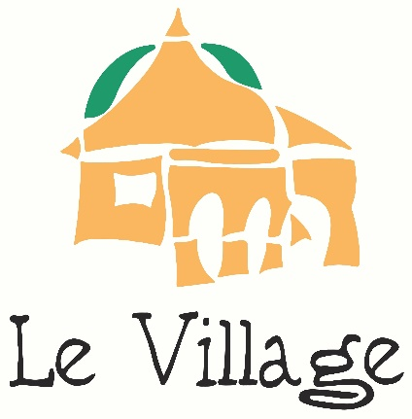

Fiche de Poste
Ouvrier non spécialisé en Atelier Maraîchage (H/F)

Tâches à réaliser sur l'atelier :
Au sein d’une structure associative, vous réaliserez des opérations manuelles d'entretien des cultures et de récolte de légumes biologiques , selon les règles d'hygiène, les normes environnementales et les impératifs de production. Vous pourrez réaliser des opérations de conditionnement des produits et effectuer la préparation des commandes.

Nature du contrat de travail :
- Contrat à Durée Déterminée d’Insertion (CDDI) de 7 mois avec possibilité de renouvellement de 5 mois
- Rémunération base SMIC x 24H/semaine soit 1099 euros brut/mois

Lieux et horaires de l'atelier
Sur le site du Village Les Iscles du Temple 84300 CAVAILLON

Lundi : 7H45 - 12H00 et 12H30 - 15H15
Du mardi au vendredi : 7H45 – 12H00
Horaires été : prise de poste à 7H (pour éviter les grosses chaleurs)

Possibilité d'utiliser les navettes de l'Association (aller/retour). Points de ramassage en centre-ville de Cavaillon (7H15)
Possibilité de prise de repas sur place au sein de la cantine de l’association

Pré requis :
- Comprendre les consignes données par l’encadrant technique
- Accepter les contraintes du contrat de travail
- Etre en capacité de travailler en équipe
- Avoir les capacités physiques pour effectuer les tâches demandées
- Etre motivé pour adhérer à un accompagnement social et professionnel et s'investir dans un parcours d'insertion en vue d'un retour à l'emploi. En accord avec vos accompagnateurs qui assureront le suivi, accepter d’effectuer des démarches sociales (logement, santé, mobilité...) et professionnelles (actions de formation, emplois complémentaires, périodes d'immersion en entreprise….)

Modalités d’orientation :
Inscription sur la plateforme de l’inclusion via le Référent RSA ou le Conseiller Pôle Emploi

Recrutement :
Convocation systématique à un entretien individuel.

